**UJI AKTIVITAS ANTIBAKTERI EKSTRAK ETANOL**

**DAUN MENGKUDU (*Morinda citrifolia* L)**

**TERHADAP PERTUMBUHAN BAKTERI**

***Pseudomonas aeruginosa***

**ERCHA MINANDA EKA PUTRI**

**NPM. 202114073**

**ABSTRAK**

Masyarakat di Indonesia memanfaatkan tumbuhan obat secara tradisional karena efek samping yang lebih kecil dari obat yang dibuat secara sintetis. Daun mengkudu (*Morinda citrifolia* L) merupakan contoh bahan obat yang telah dikenal oleh masyarakat dan sering dipergunakan sebagai obat tradisional. Tanaman mengkudu berkhasiat untuk meningkatkan daya tahan tubuh, pereda batuk, pereda demam, antibakteri, pencahar, dan pelembut kulit. Penelitian ini bertujuan untuk mengetahui aktivitas antibakteri ekstrak etanol daun mengkudu terhadap bakteri *Pseudomonas aeruginosa* dan mengetahui perbedaan aktivitas antibakteri pada berbagai konsentrasi.

Penelitian ini merupakan penelitian eksperimental. Tahapan penelitian diawali dengan pembuatan simplisia, pembuatan ekstrak etanol daun mengkudu yang dibuat dengan metode maserasi, uji skrining fitokimia ekstrak etanol, uji aktivitas antibakteri yang dilakukan dengan metode difusi kertas cakram dengan konsentrasi 30%, 40% dan 50% serta kontrol positif kloramfenikol 30µg dan kontrol negatif DMSO.

Hasil dari skrining fitokimia, simplisia dan ekstrak etanol daun mengkudu mengandung senyawa metabolit sekunder flavonoid, tanin, alkaloid, saponin dan steroid. Hasil uji aktivitas antibakteri ekstrak etanol daun mengkudumemiliki aktivitas antibakteri terhadap *P.aeruginosa,* dengan rata-rata zona hambat pada konsentrasi 30% sebesar 14,30 mm dengan interpretasi Intermediate, konsentrasi 40% sebesar 14,41 mm dengan interpretasi Intermediate, dan konsentrasi 50% sebesar 14,63 mm dengan interpretasi Intermediate. Kesimpulannya adalah ekstrak etanol daun mengkudu memiliki zat aktif yang bersifat antibakteri dan aktivitas antibakteri berbagai konsentrasi ekstrak tidak memiliki perbedaan yang signifikan.

**Kata Kunci:** *Morinda citrifolia, Pseudomonas aeruginosa, Daun mengkudu, aktivitas antibakteri*

**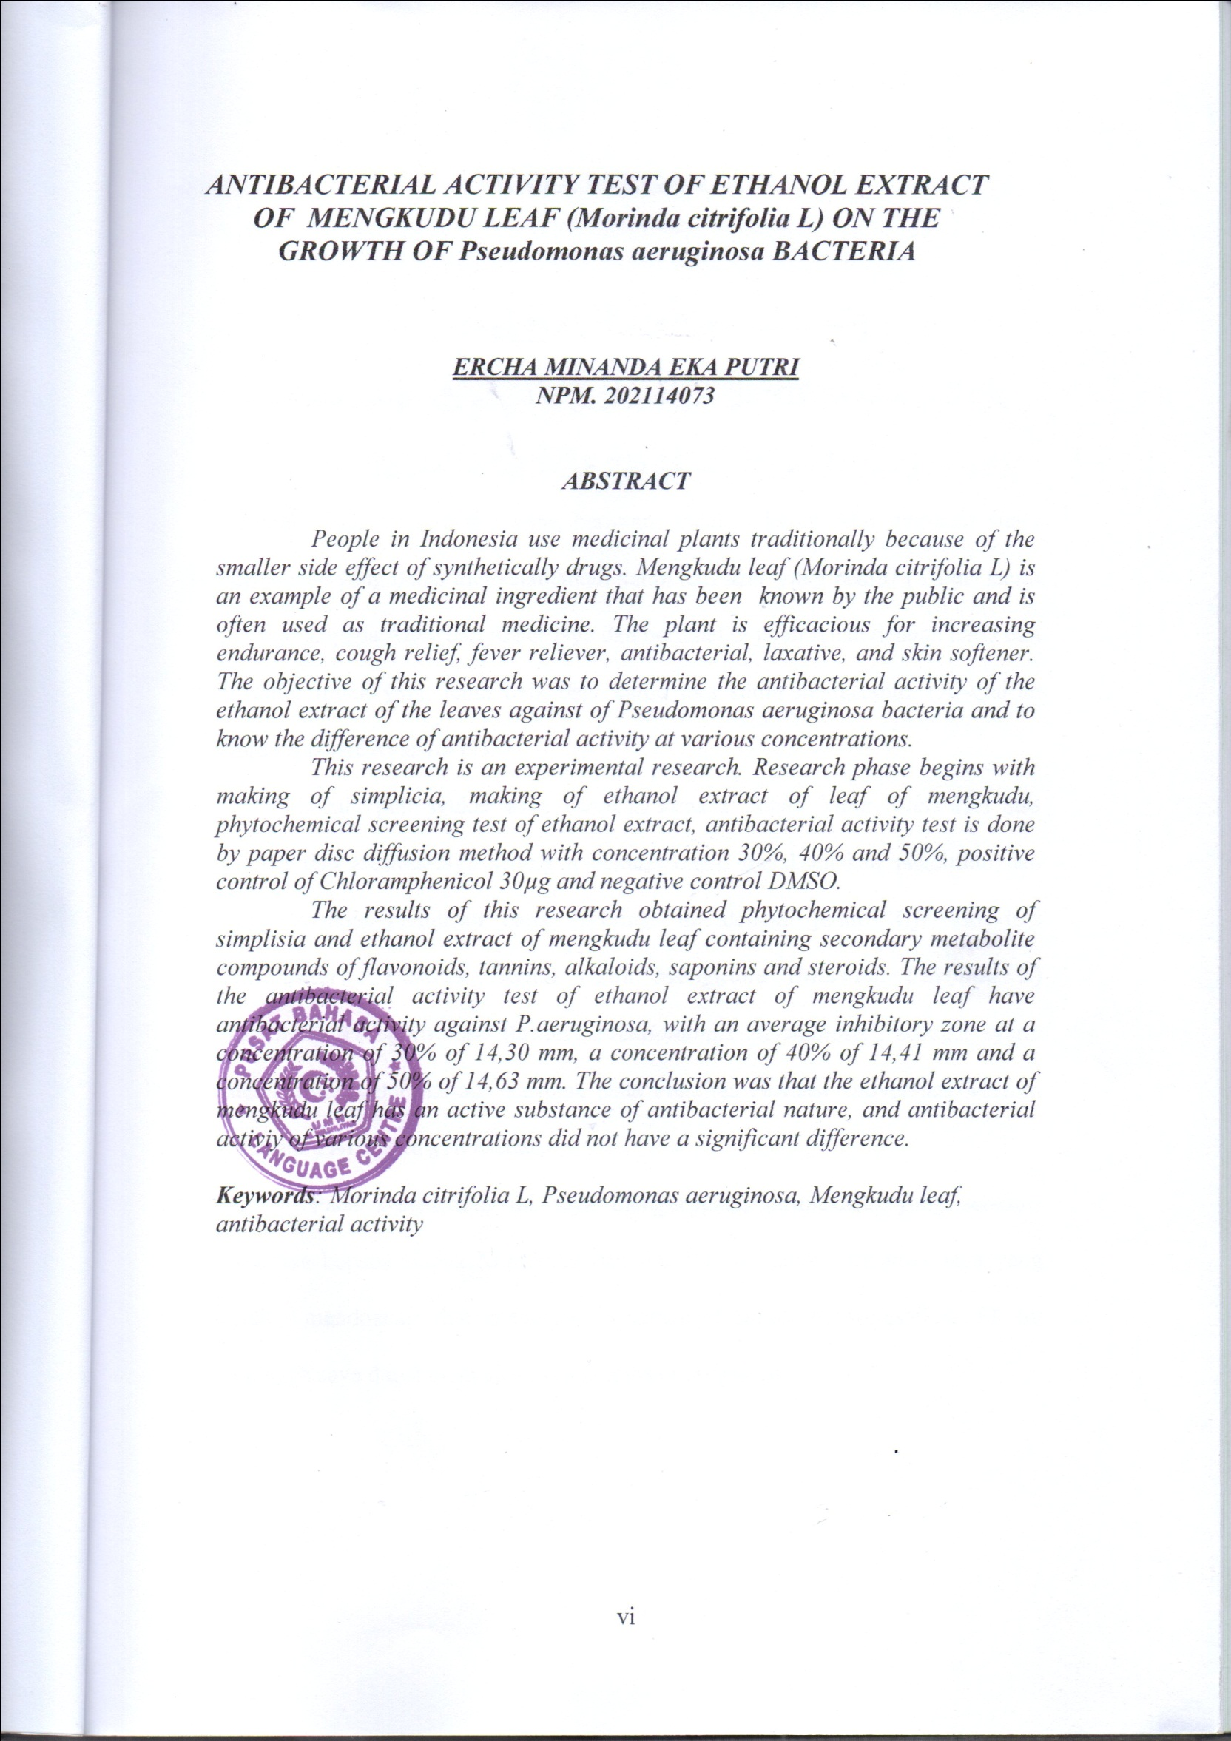*ANTIBACTERIAL ACTIVITY TEST OF ETHANOL EXTRACT***

***OF MENGKUDU LEAF (Morinda citrifolia L) ON***

***THE GROWTH OF Pseudomonas aeruginosa***

***BACTERIA***

***ERCHA MINANDA EKA PUTRI***

***NPM. 202114073***

***ABSTRACT***

*People in Indonesia use medicinal plants traditionally because of the smaller side effect of synthetically drugs. Mengkudu leaf (Morinda citrifolia L) is an example of a medicinal ingredient that has been known by the public and is often used as traditional medicine. The plant is efficacious for increasing endurance, cough relief, fever reliever, antibacterial, laxative, and skin softener. The objective of this research was to determine the antibacterial activity of the ethanol extract of the leaves against of Pseudomonas aeruginosa bacteria and to know the difference of antibacterial activity at various concentrations.*

*This research is an experimental research. Research phase begins with making of simplicia, making of ethanol extract of leaf of mengkudu, phytochemical screening test of ethanol extract, antibacterial activity test is done by paper disc diffusion method with concentration 30%, 40% and 50%, positive control of Chloramphenicol 30µg and negative control DMSO.*

*The results of this research obtained phytochemical screening of simplisia and ethanol extract of mengkudu leaf containing secondary metabolite compounds of flavonoids, tannins, alkaloids, saponins and steroids. The results of the antibacterial activity test of ethanol extract of mengkudu leaf have antibacterial activity against P.aeruginosa, with an average inhibitory zone at a concentration of 30% of 14,30 mm, a concentration of 40% of 14,41 mm and a concentration of 50% of 14,63 mm. The conclusion was that the ethanol extract of mengkudu leaf has an active substance of antibacterial nature, and antibacterial activiy of various concentrations did not have a significant difference.*

***Keywords****: Morinda citrifolia L, Pseudomonas aeruginosa, Mengkudu leaf, antibacterial activity*